Уважаемые родители!
Предлагаю Вашему вниманию упражнения для закрепления правильного произношения звука Л. Организуйте автоматизацию звука в форме игровых занятий. Занятия по продолжительности должны занимать для старших дошкольников около 30 минут.
Старайтесь не допускать возникновения утомления у ребенка, при необходимости сделайте перерыв, переключитесь на другую деятельность.
Звук Л произносится длительно и только при неподвижном языке. Губы растягиваем в «улыбочке», широкий край языка сначала слегка зажимаем зубами, затем поднимаем к альвеолам. Если губы стянуты, получается В, если язык отрывается от альвеол, получается гласный звук.
Прежде, чем приступить к автоматизации, ребенок должен научиться правильно произносить изолированный звук.
Учитель – логопед Афоничева Т.О.

Задание 1
Произносить (читать) слоги.

Ла - ло - лу - лы - лэ; ал - ол - ул - ыл - эл; ял - ёл - юл - ил - ел.

Задание 2
Произносить (читать) слова.

Ла: лаз, лак, лапа, юла, зола, вела, дела, жила, мала, пила, лавка, лампа, кулак, калач, салат, халат, скала, водолаз, палатка, булавка, ласточка, ландыш, Мила, жила, пела, мыла, дула, бегала, видела, обидела, одела, школа, лапша, ела, лавина, писала, читала, кидала, носила, водила, возила.

Ло: лоб, лом, лось, лодка, ложка, локоть, лошадь, чулок, болото, калоши, колодец, Володя, голодный, холодный, поломка.

Лу, лы: лук, луч, лужа, Луша, лунка, тулуп, белуга, шалун, луковица, лыко, лыжи, волы, столы, малыш, полынь, улыбка, лыжник, булыжник, Лука, луна, лужок, лужайка, лукошко, голубь, желудь, палуба, голубцы, получать, вилы, алый, белый, вялый, милый, целый, смелый, спелый, унылый, пчелы, бокалы, каналы, пеналы, обвалы, вокзалы, каникулы, малыши, полыхает.

Ал: бал, вал, дал, зал, мал, галка, палка, скалка, фиалка, спал, упал, устал, бокал, канал, копал, писал, пенал, обвал, вокзал, стучал, металл, галстук, алмаз, алфавит, халва, балкон, выдал, выпал, падал, капал, сыпал, топал.

Ол: вол, гол, кол, пол, стол, долг, волк, холм, долго, полка, полный, молния, полдень, укол, чехол, щегол, футбол.

Ул: гул, дул, стул, аул, булка, гулко, подул, обулся, зевнул, тянул, уснул, шепнул, качнул, ущипнул, вынул, кинул, сунул, выгнул, дунул, стукнул, мускул, чулки, вулкан.

Ыл: ныл, был, выл, мыл, мылся, забыл, завыл, пылкий, бутылка.

Ял: мял, снял, взял, паял, стоял, гонял, завял, занял, менял, понял, поднял, боялся, смеялся, сеял, таял, сеялка.

Ёл: вёл, шёл, шёлк, ёлка, тёлка, чёлка, пчёлка, осёл, козёл, котёл, новосёл, щёлкать, метёлка.

Ел: мел, пел, сел, надел, умел, гудел, висел, успел, хотел, сидел, шипел, шумел, свистел, белка, мелко, узел, видел, вышел, обидел, Павел, дятел.

Ил: бил, мил, Нил, поил, Михаил, забил, водил, возил, косил, купил, носил, учил, садил, гостил, тащил, вилка, жилка, пилка, поилка, косилка, носилки, выучил, выбил, выпил, высадил, вытащил, выпустил, выскочил.

"Трудные" слова с двумя звуками л:
лаял, плыл, колол, полол, послал, молол, делал, лакал, лазил, ласкал, гладил, плавал, наладил, ослабел, ловил, ломал, глотал, баловал, колокол, колотил, молотил, доложил, положил, целовал, лопнул, слушал, служил, слышал, получил, улыбался.

Слова со стечением согласных:
глаза, гладкий, класс, кладовая, пламя, плавать, пластинка, пластмасса, заплатка, платок, Слава, сладкий, слабый, выслать, флаг, флакон, шла, вышла, блок, глобус, клок, плот, пломба, площадь, слон, весло, слово, сложный, флот, хлопать, хлопок, блузка, каблук, глупый, клуб, клумба, клубок, клубника, плуг, слух, слушать, случай, служить, заслуга, глыбы, злы, клыки, плыть.

Задание 3
Звуковая дорожка. Звуки Л, Ль.

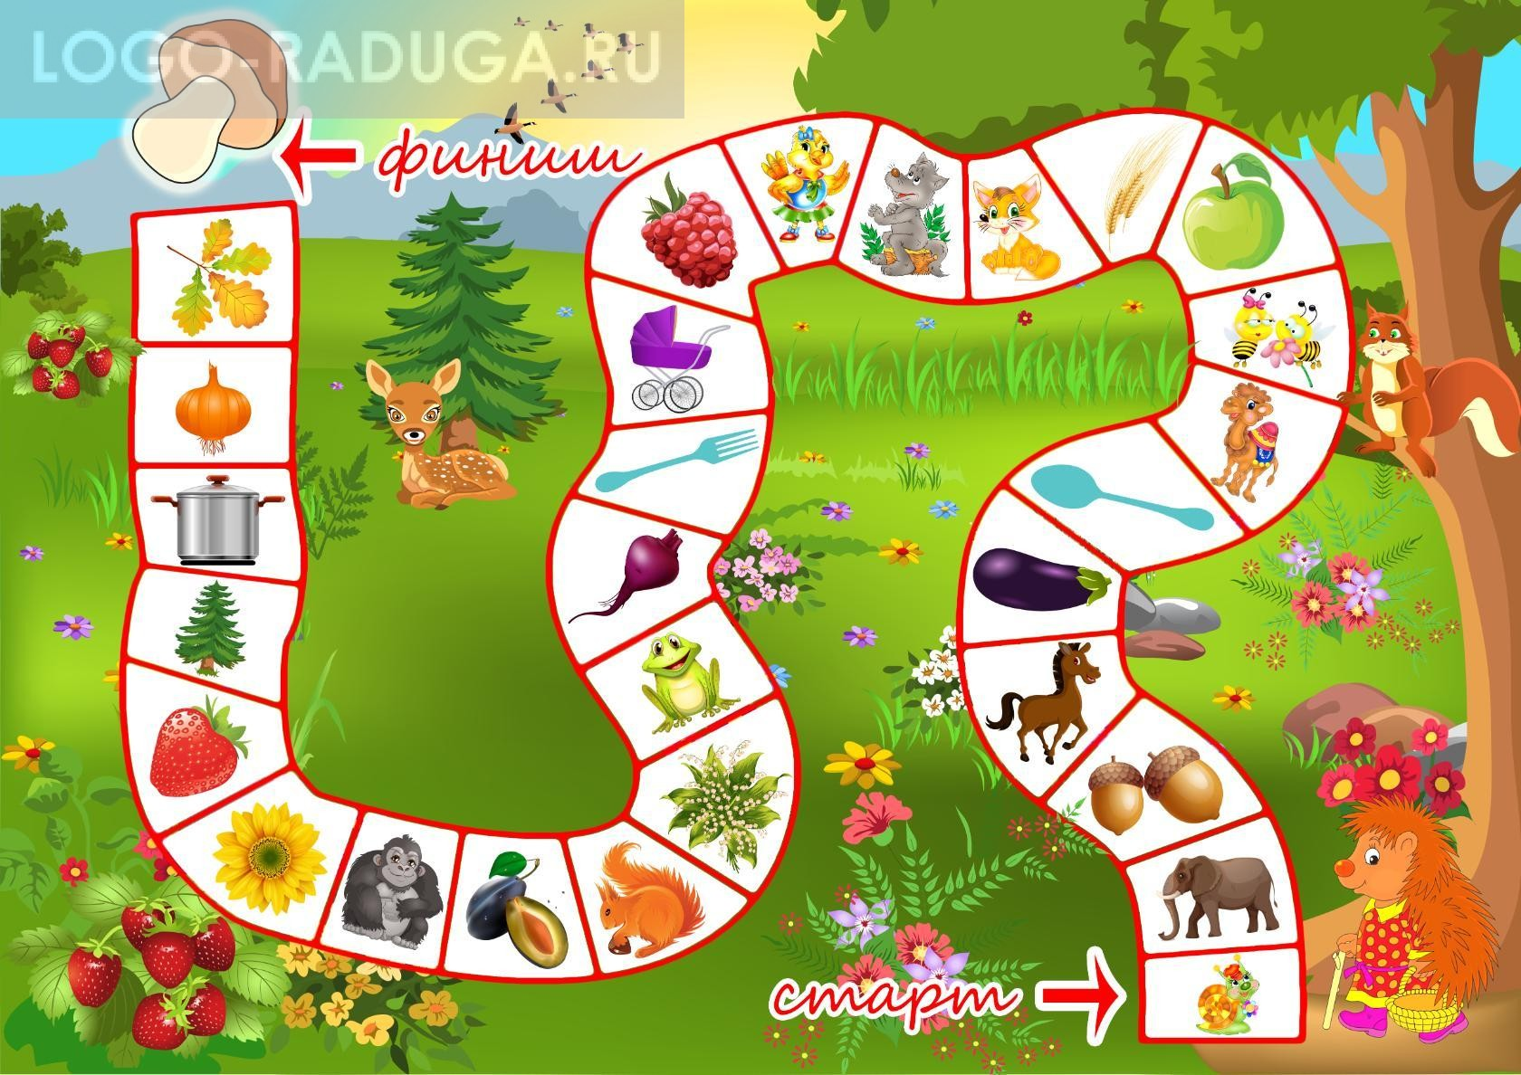

«Шагая» по дорожке, ребёнок должен определить твёрдость или мягкость согласного, место звуков Л-Ль в слове.

Можно разнообразить задания: называть каждый предмет ласково, считать от 1 до 10, определять «живой-неживой», составлять предложения с каждым словом. А затем потренировать память- закрыв картинку, постараться припомнить изображенные предметы.

Задание 4
Упражнение «Рифмы»
- Ла-ла-ла, Луша по лужайке шла.
Ла-ла-ла, свежий хлеб я … .
Ло-ло-ло, в лодке есть одно … .
Ло-ло-ло, летит пчела в своё … .
Лу-лу-лу, пол подмёл, кладу … .
Лы-лы-лы, развязал я все … .

Слова: испекла, весло, дупло, метлу, узлы.

- Ал-ал-ал, Золушка спешит на … .
Ал-ал-ал, песок ссыпает… .
Ол-ол-ол, доктор делает … .
Ол-ол-ол, нужен для очков … .
Ул-ул-ул, котёнок сел на … .
Ул-ул-ул, я огонёк свечи … .
Ил-ил-ил, Вася из бокала … .
Ыл-ыл-ыл, всю посуду я … .

Слова: бал, самосвал, укол, чехол, стул, задул, пил, помыл.

- Заставил плакать всех вокруг,
Хоть он и не драчун, а … .
Лейся, дождь весёлый, мы с тобою дружим!
Хорошо нам бегать босиком по … .
Сшил себе котёнок тапки,
Чтоб зимой не мёрзли … .
Два берёзовых коня по снегам несут меня.
Кони эти рыжи, а зовут их … .

Слова: лук, лужам, лапки, лыжи.
Внимание! Чётко произносим звук «Л»!

Задание 5

Упражнение «Подбери нужные слова»
№1
- У кошки не ноги, а мягкие (что?) … .
- Мама красит ногти (чем?) … .
- Суп едят (чем?) … .
- Папа нахмурил (что?) … .
- Лодочник плывёт на (чём?) … .
- В люстру ввернули (что?) … .
- Лыжник едет на (чём?) … .
- Лёд ломают (чем?) … .
- Быстрые ноги с копытами у (кого?) … .
- На дорогах после дождя остаются (что) … .
- На огороде вырос зелёный (что?) … .
- В лесу живёт рогатый (кто?) … .
- Дедушка сидит возле дома на (чём?) … .
- Весной с юга прилетела быстрокрылая (кто?) … .

№2
- Алла тихо пела, у неё тихий (что?) … .
- Малыш пьёт тёплое белое (что?) … .
- У Володи в ванной висит голубое (что?) … .
- Из золота можно сделать золотой (что?) … .
- Пилот ничего не боится, он (какой?) … .
- Для волка зимой мало еды, он (какой?) … .

Слова: лапы, лак, ложка, лоб, лодка, лампа, лыжи, лом, лошадь, лужа, лук, лось, лавка, ласточка; голос, молоко, полотенце, кулон, смелый, голодный.

Сначала ребёнок может ответить на вопросы одним словом, а затем проговорить полные предложения.

